**前進!!就對了 路跑活動-by-kart run**

**志**

**工**

**手**

**冊**

**社團法人彰化縣喜樂小兒麻痺關懷協會**

**聯絡人：梁啟忠0925-111933**

**賴秀芬0977-619872**

**志工服務須知**

一、志工報到：

1.報到時間：103年11月2日(星期日)上午05:00-05:30時完成報到。

2.報到地點：彰化縣溪州鄉費茲洛公園內志工服務區(由各區工作人員於05:30時統一帶至分配責任區實施分工(並提供早餐)。

3.簽到說明：領取識別證、志工紀念衫或背心(現場報名或未完成登記型號者事後補發)、任務分工與勤前說明(明道大學志工另簽乙份)。

4.志工手冊乙本。

二、志工用餐時間：

1.於報到時調查用餐種類，於05:30統一送至各組領取早餐、中餐於12:00時由各組工作人員分發。

2.用餐時間20-30分鐘。

三、志工任務：詳如現場分工表。

請於志工服務區現場簽到，活動前乙週先用MAIL通知分工。

四、志工簽退：

1. 簽退時間：103年11月2日(星期日)中午12：00時簽退

2. 簽退地點：志工服務處

3. 至志工服務處簽退，並歸還識別證及背心並領取志工服務證明。

五、志工服裝：

1. 穿著志工紀念衫或報到處分發的志工背心

2. 佩戴識別證

六、志工禮儀：

服勤時要衣著整齊、行為端莊、伙伴相處要和氣、服務接待要熱心誠懇、還要遵守服務守則及協會工作人員分配之任務。

七、備註

當天若提前完成自己的服務工作，請回志工服務處，協助現場環境整理完畢，中午12：00時繳回志工背心及識別證。

八、指揮與連繫人：**梁啟忠0925-111933、賴秀芬0977-619872**

***服務是手段，學習才是目的；***

***從服務中學習，才是服務學習 。***

* **活動流程：(以實際大會公布為主)**

|  |  |
| --- | --- |
| 時間 | 時間活動項目 |
| 05:30～06:30 | 參賽者集合、衣物寄放 |
| 06:30～07:00 | 開幕典禮(大會暖身操、路線及規則說明) |
| 07:00～07:30 | 半馬跑21km鳴槍起跑 |
| 健康跑10km起跑 |
| 輕鬆跑5km起跑 |
| 08:30～10:30 | 闖關遊戲、摸彩、頒獎 |

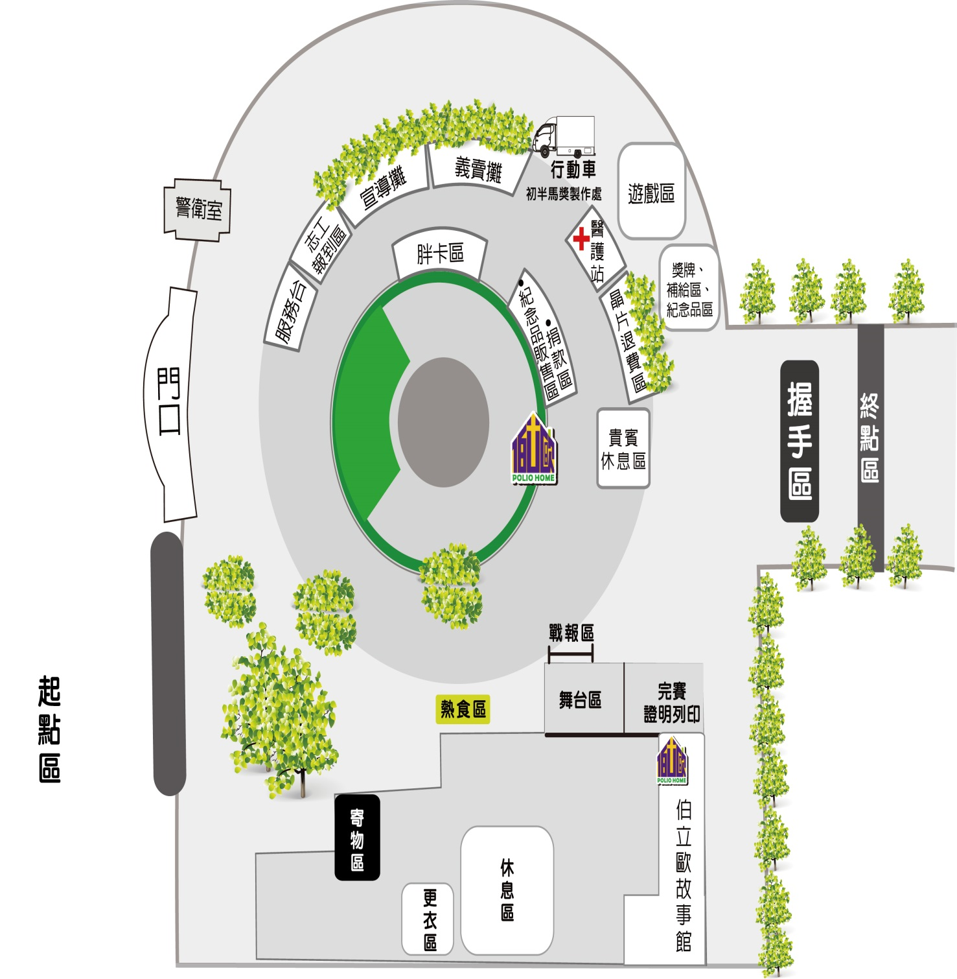***路跑活動各區位置圖***

**會場交通資訊**

彰化費茲洛公園(彰化縣溪州鄉中央路三段138號電話：04-8899812)

座標位置： 23.8424121,120.496354

【大眾運輸】

1. 火車：可搭乘至「員林火車站」下站後，至附近「員林客運」搭乘開往西螺轉運站的6882公車。（員林客運洽詢電話：04－8320320）

２、客運：「員林客運」搭乘開往西螺轉運站的6882公車。

３、公車：搭6882公車即可到達。

【自行開車】

１、國道南下：

下交流道5分鐘內抵達中山高速公路：

請由北斗埤頭交流道220K下→側車道→左轉省道台1線→南下中山路→（右轉中油加油站）→左轉俊智路→右轉中央路→溪州公園

２、國道北上：

下交流道10分鐘內抵達中山高速公路：

請由西螺交流道230.5K下（西螺交流道下）→省道台1線（溪州大橋）→右轉（中油加油站）→左轉俊智路→右轉中央路→溪州公園

３、國道3號（中二高）：

由省道76線系統出二高→八卦山隧道→接中山高速公路→南下→北斗埤頭交流道220K下→側車道→左轉省道台1線→南下中山路→（右轉中油加油站）→左轉→俊智路→右轉中央路→溪州公園